Приложение 2
Пошаговое руководство получения государственной услуги «Выдача разрешений на добычу охотничьих ресурсов, за исключением охотничьих ресурсов, находящихся на особо охраняемых природных территориях федерального значения, а также млекопитающих и птиц, занесенных в Красную книгу Российской Федерации»

Для получения услуги по Выдача разрешения на пользование объектами животного мира необходимо зайти на портал государственных услуг по сайту www.gosuslugi.ru, после чего вводим свой логин и пароль
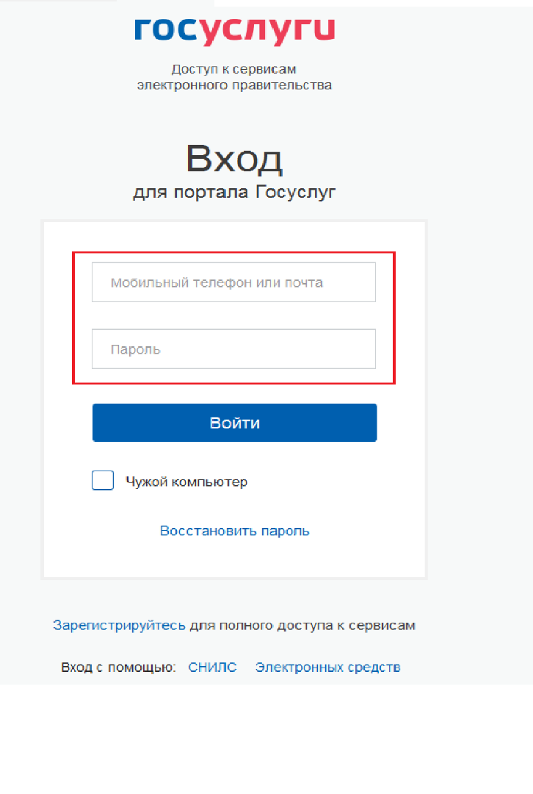
После ввода своих данных мы попадаем на главную страницу сайта www.gosuslugi.ru, обязательно смотрим в правый угол и выбираем местоположение «Республика Бурятия», как на рисунке ниже
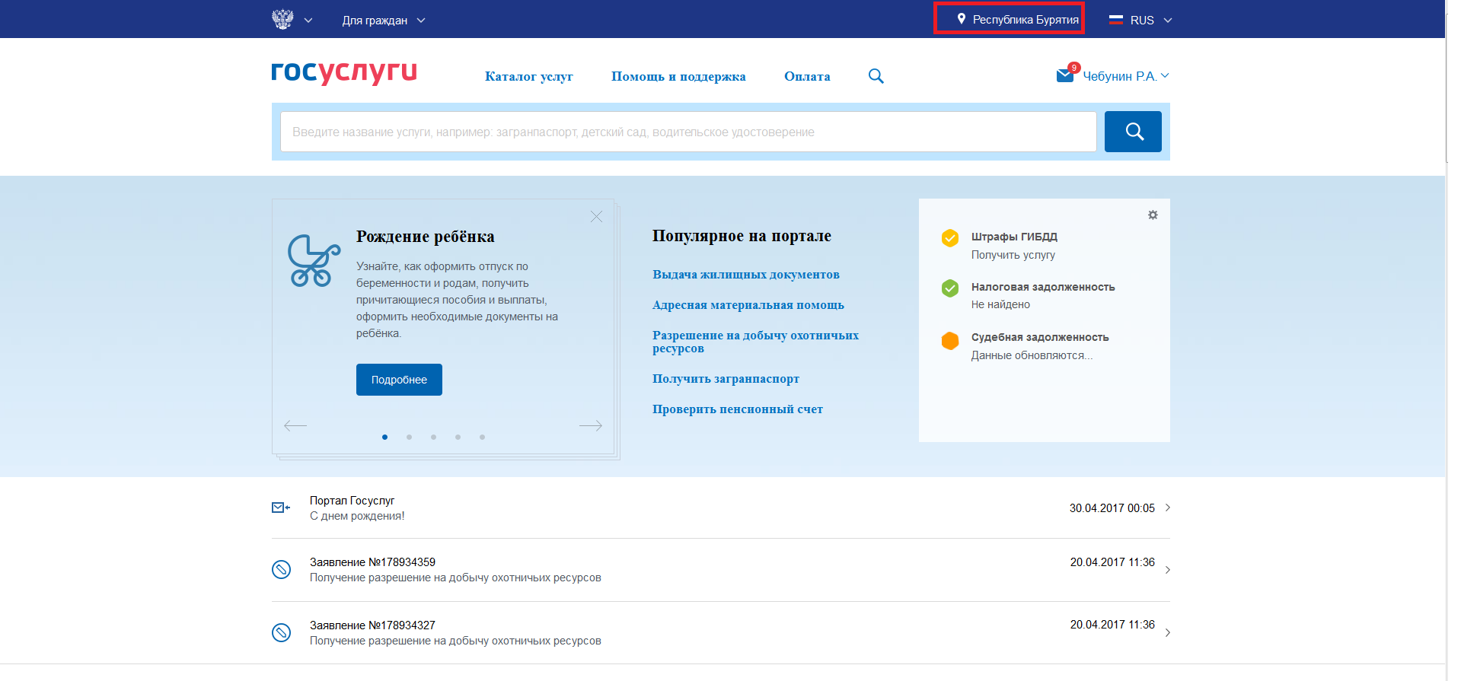
Для нахождения услуги Выдача разрешения на пользование объектами животного мира необходимо ввести в поле поиска «Бурприроднадзор», как на рисунке ниже, после чего нажать клавишу enter
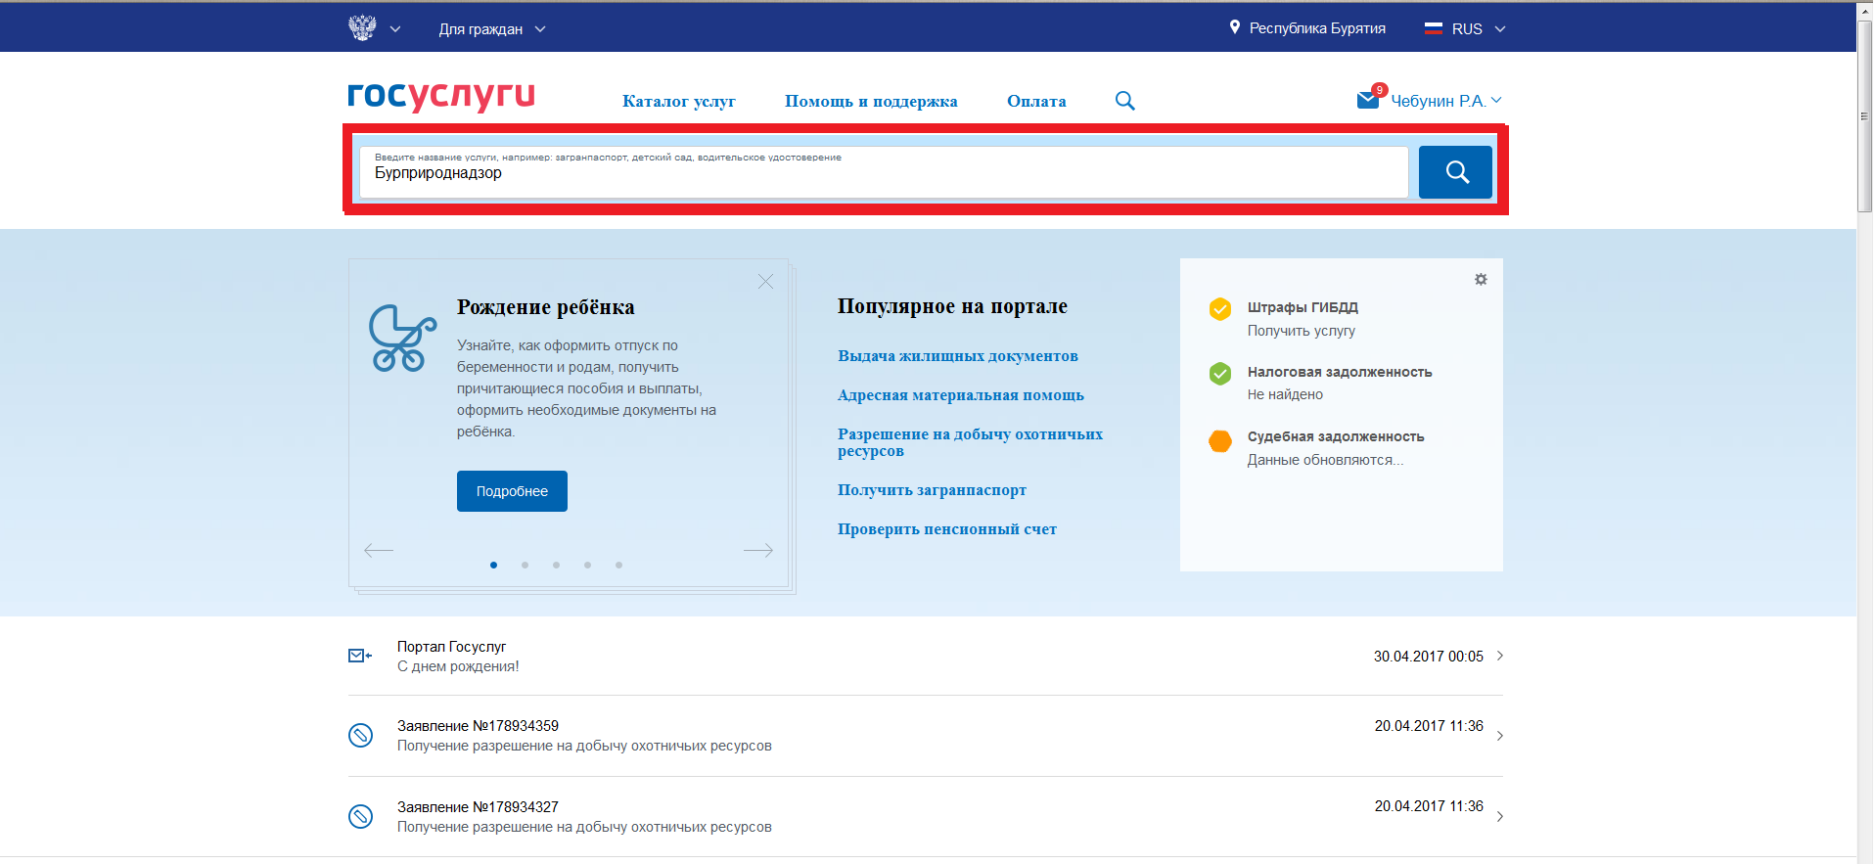
После чего, сайт госуслуг выдает перечень услуг по ведомству Бурприроднадзор
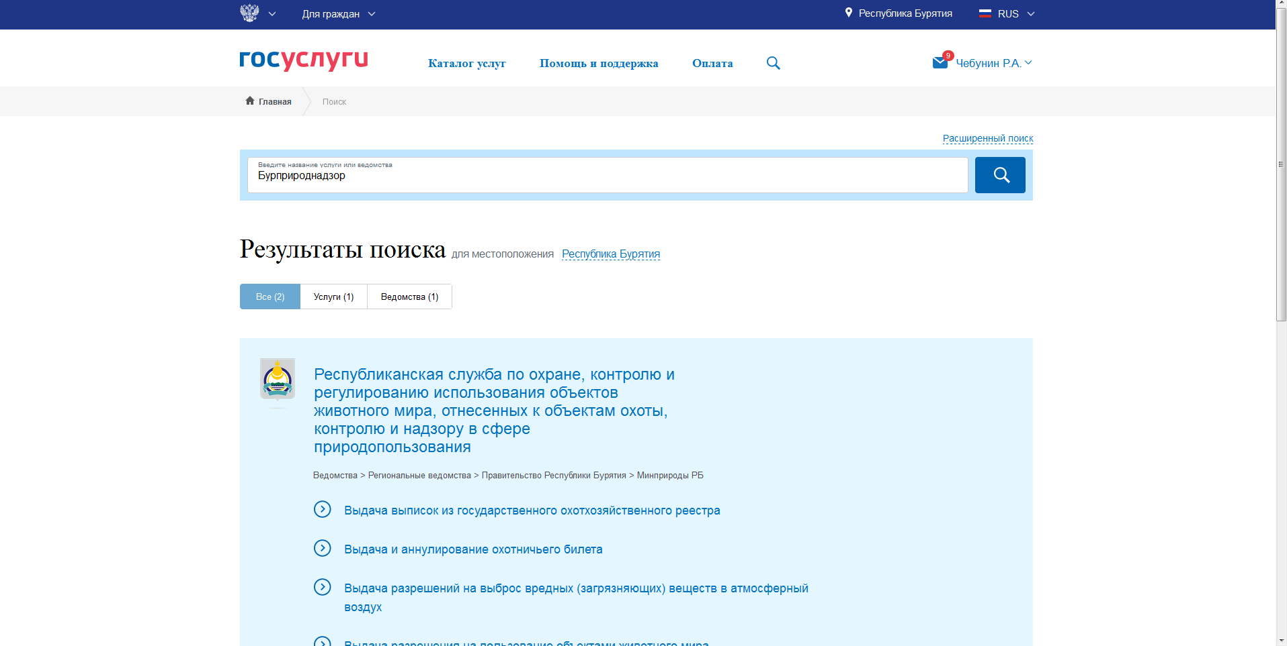
Нас интересует услуга Выдача разрешения на пользование объектами животного мира, поэтому ищем ее в списке услуг, как на рисунке ниже, затем нажимаем на нее
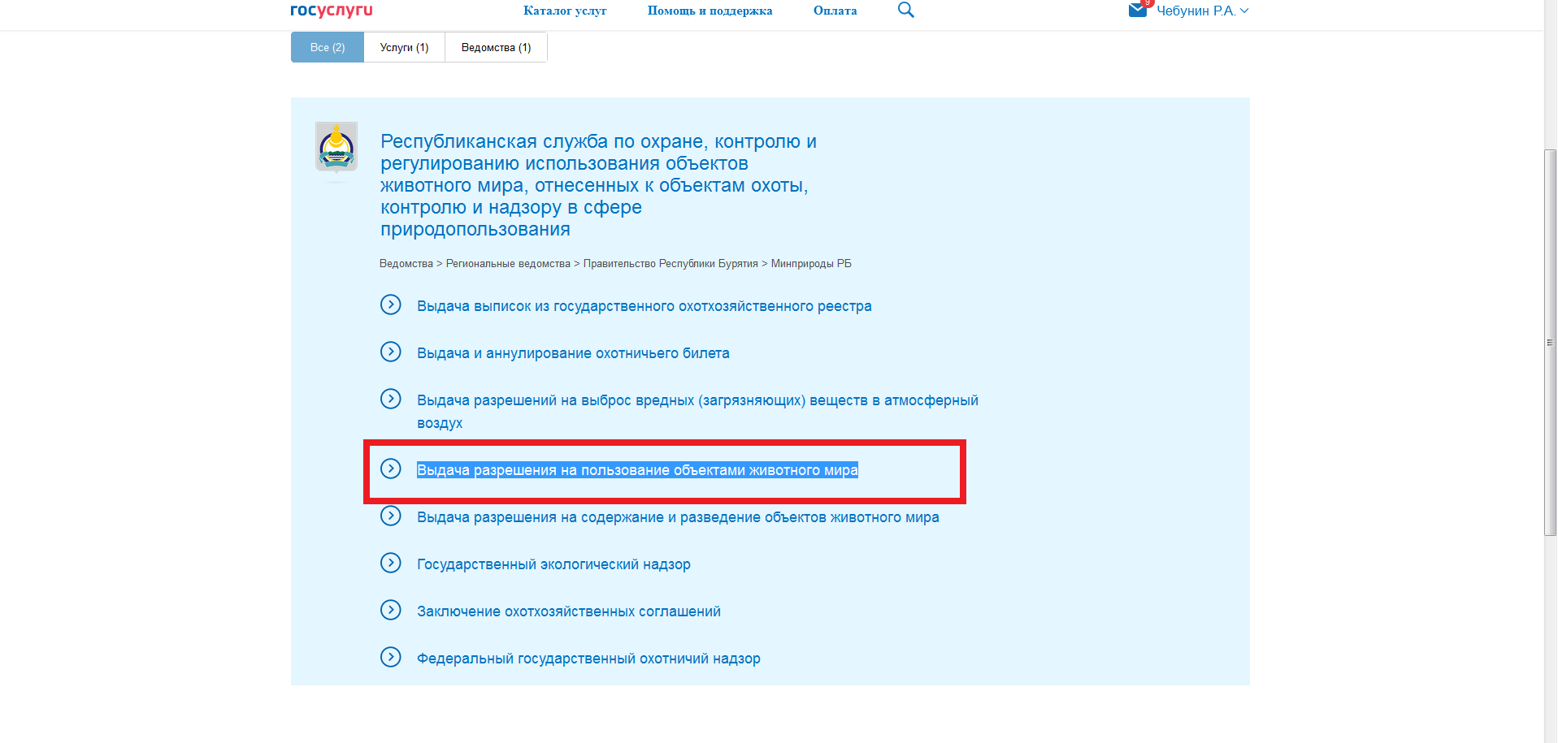
Мы перешли на главную страницу услуги, для ее получения нажимаем на кнопку справа «Получить услугу», как показано на рисунке ниже
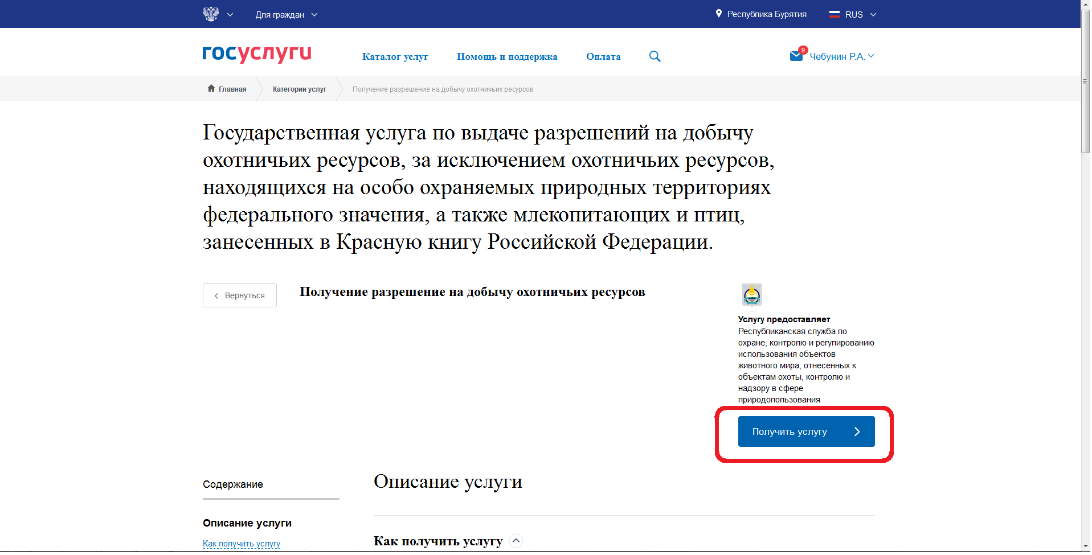
После чего, заполняем поля с красными звездочками *, как указано на рисунке ниже, и нажимаем кнопку «далее».
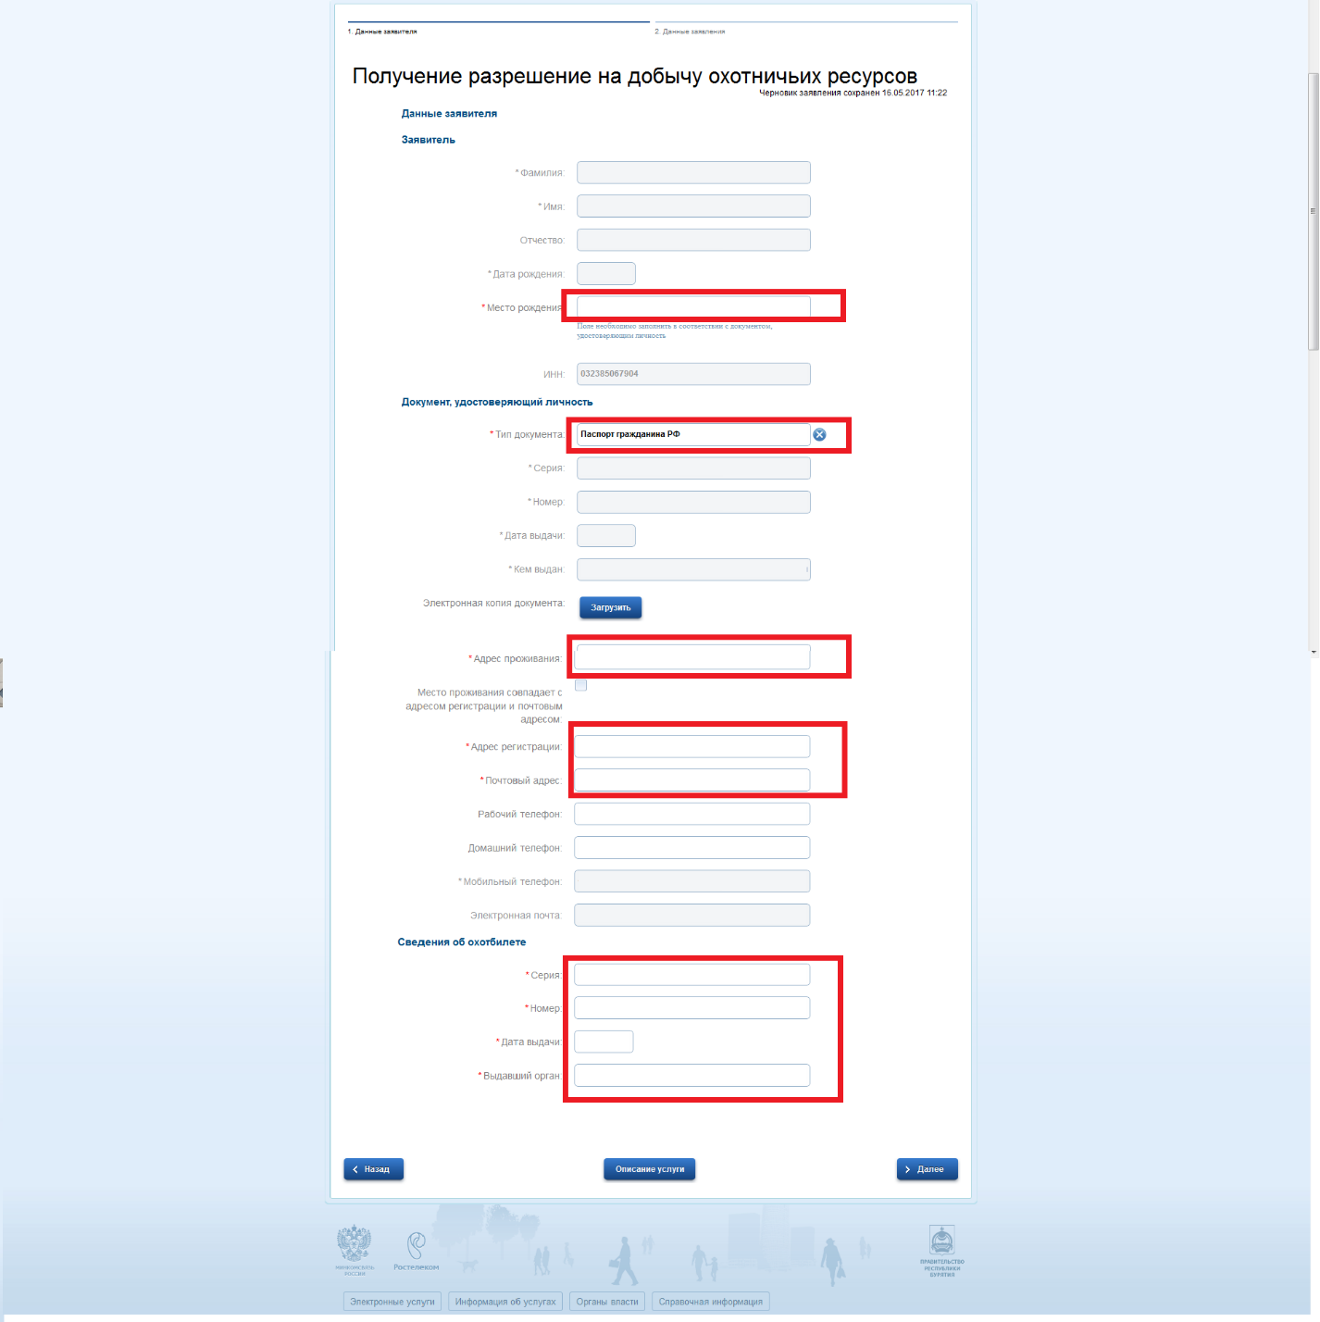
Попадаем на форму, где указываем место, сезон, сроки и вид охоты (рисунок ниже).
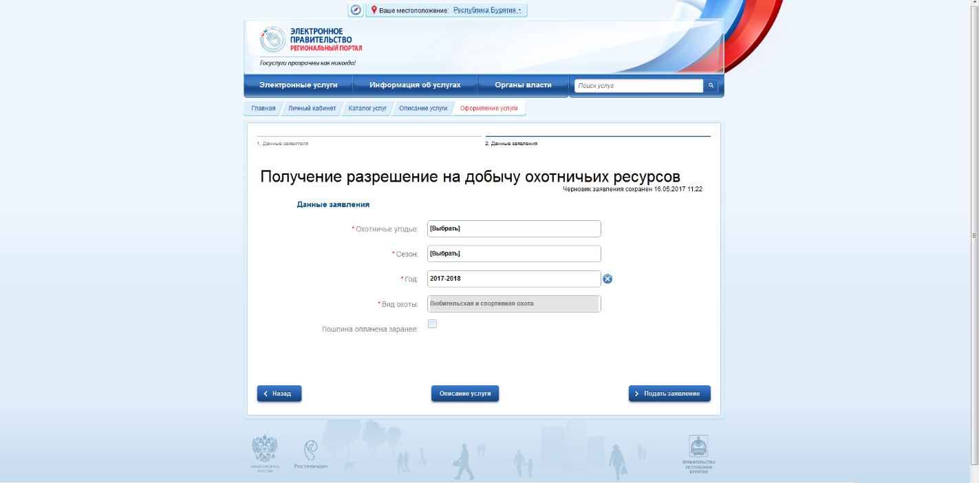
Далее выбираем общедоступные угодья из выпадающего списка, как на рисунке
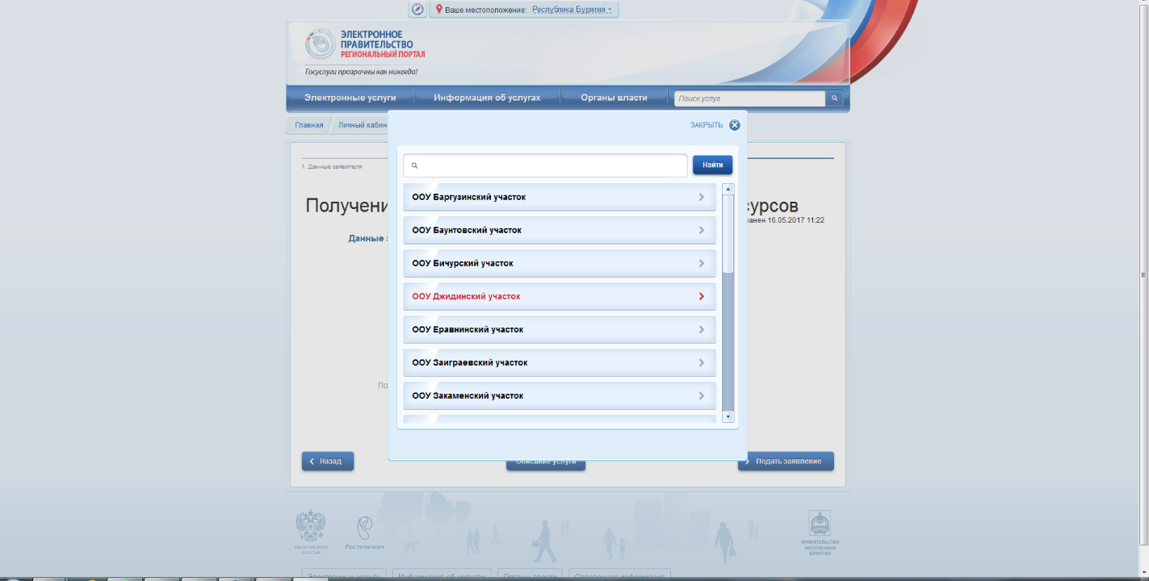
Также выбираем сезон охоты из выпадающего списка (см. ниже).
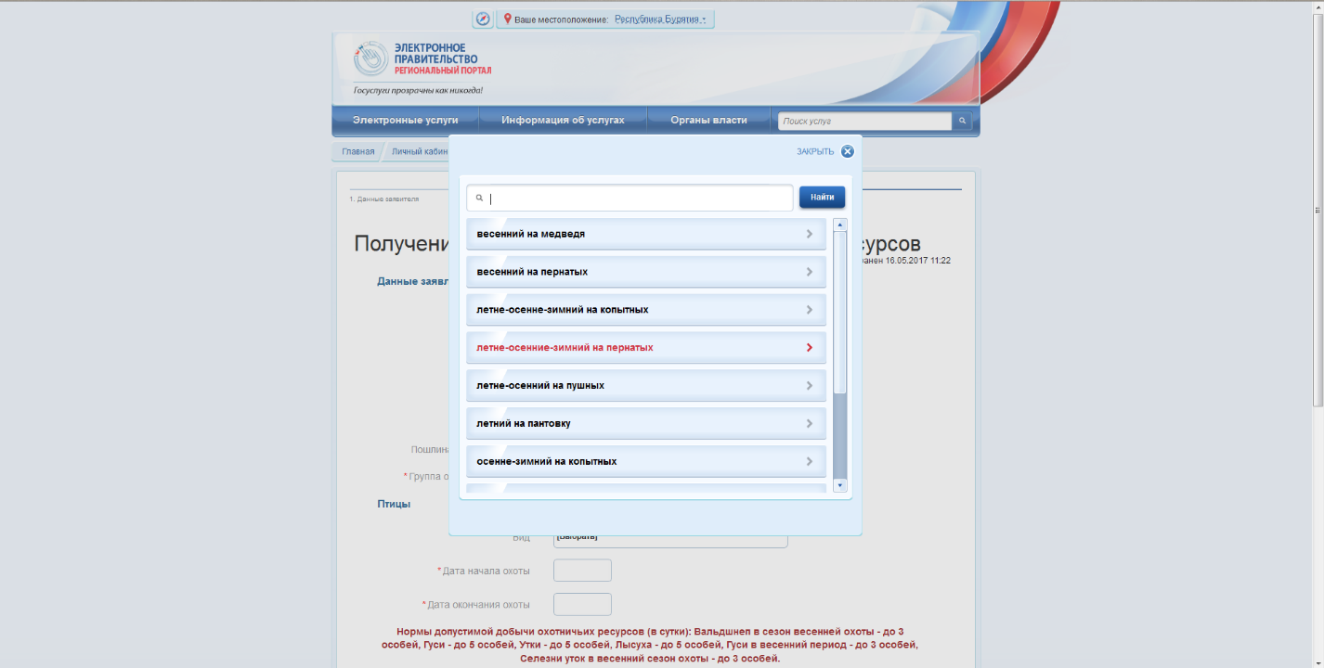
Заполняем данные об интересующем вас виде, дату начала охоты, дату окончания охоты и количество предполагаемых к добыче особей.
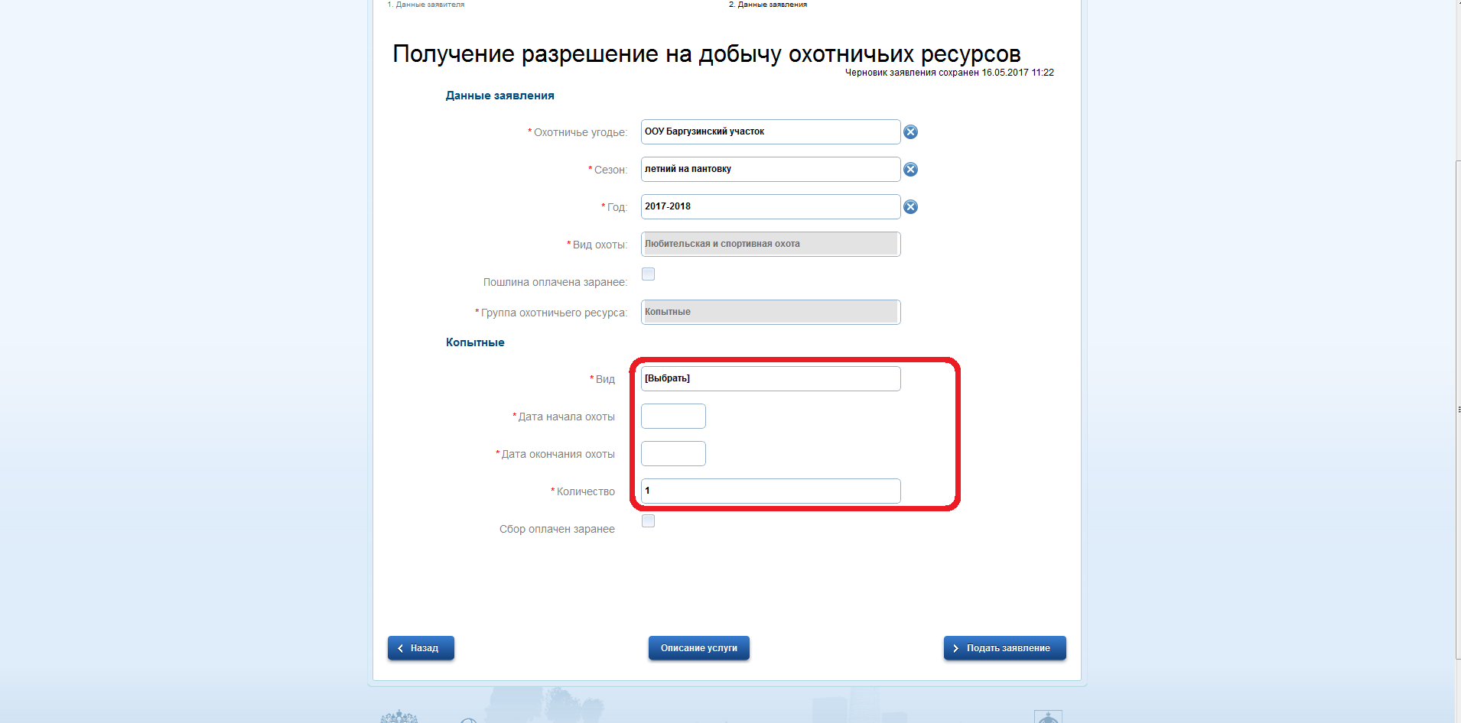
После заполнения всех данных нажимаем кнопку «подать заявление». Далее переходим на главную страницу портала Госуслуг, и нажимаем на значок письма как на рисунке ниже.
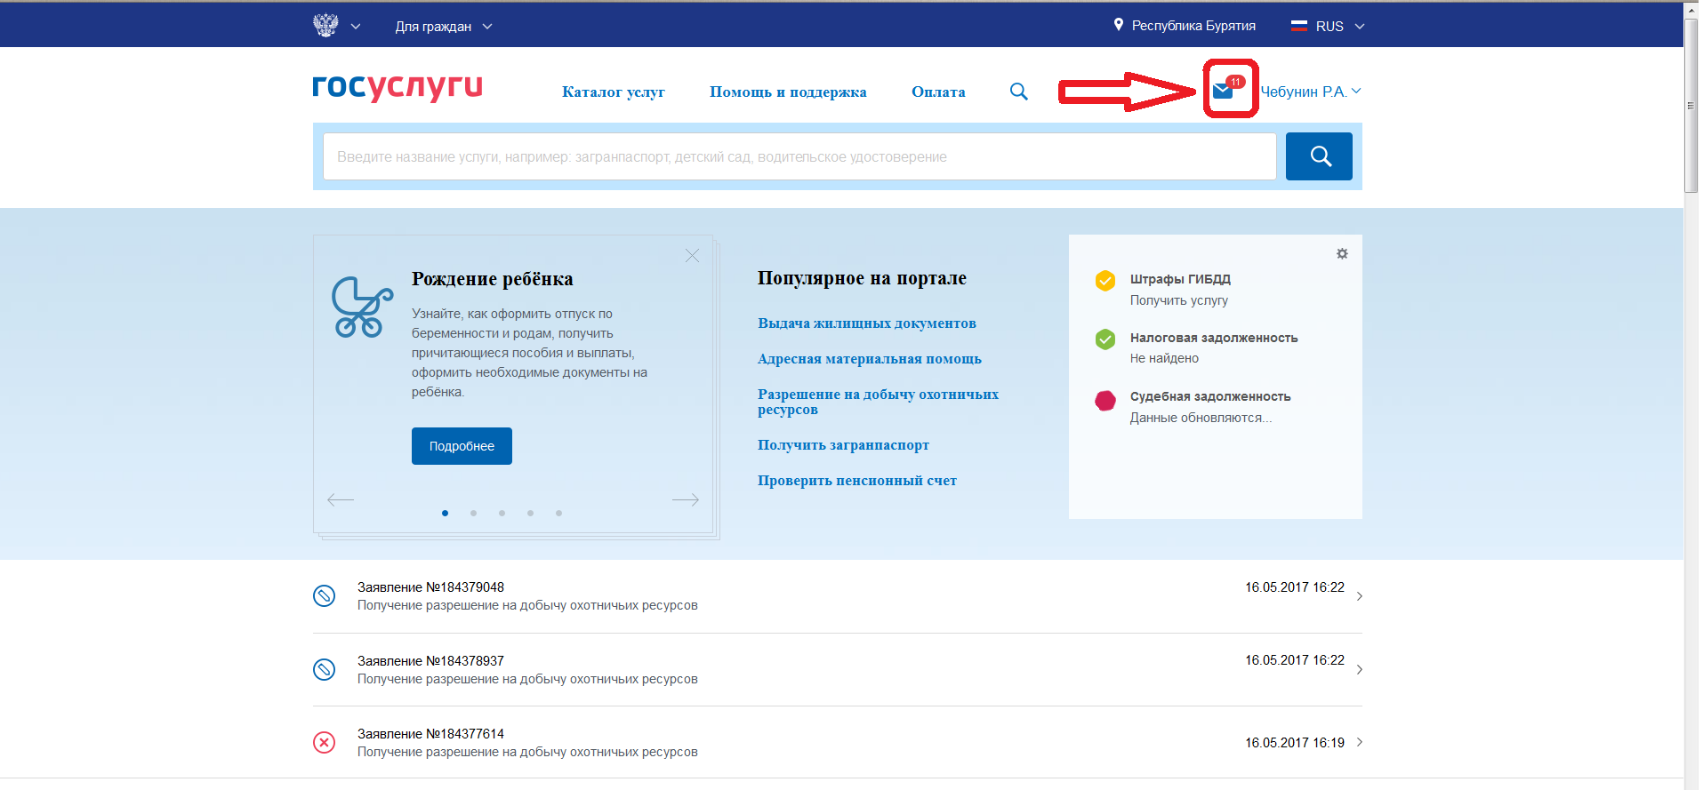
Попадаем в личный кабинет, где смотрим результат рассмотрения услуги.

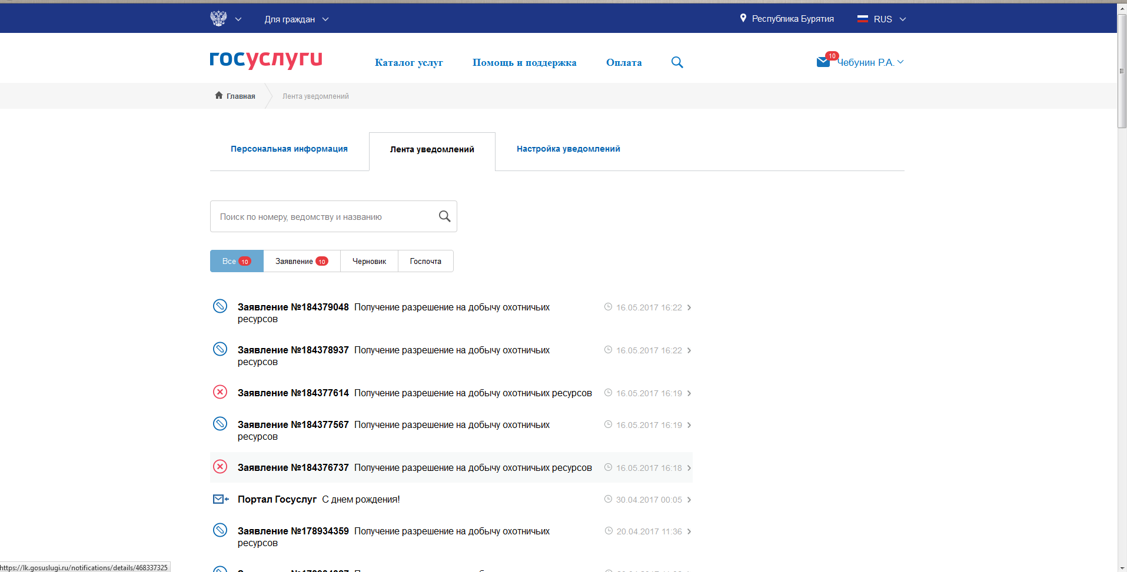

Находим наше заявление, нажимаем на него и смотрим ответ.
В случае удовлетворения заявки, формируются реквизиты для оплаты госпошлины и сбора за пользование объектами животного мира, которые будут находиться в личном кабинете в Вашем заявлении.
Необходимо произвести оплату по указанным реквизитам в любом удобном банке в течении 7-ми дней и предоставить платежные документы в Бурприроднадзор для получения разрешения.
Разрешение можно получить лично или по нотариально заверенной доверенности в понедельник-четверг с 14-00 до 17-30 ч., в пятницу – с 14-00 до 16-30 ч.

